**实验四 设计一个记事本APP**

学号：2021329600006 姓名：陈昊天 成绩：

班级：计算机科学与技术21（4）班 联系电话：13456982338

实验地点：10-414

实验日期：2023年11月16日

1. **实验目的**

1.1 熟悉Android数据存储常用方法，掌握SQlite数据的使用方法；

1.2 掌握常用高级控件的编程使用方法。

1. **实验内容**

设计一个记事本APP，每条记录信息包括标题、分类、日期时间、内容，分类至少包含4类：日记、学习心得、生活常识、备忘录，将数据保存在SQlite数据库中。

**要求：**

1.使用Room框架操作SQlite数据库。

2.首页是查看信息记录页面，使用ViewPager实现左右翻页功能，每页显示一种分类信息，在翻页标签栏PagerTabStrip上显示各种分类，并使用ListView或RecyclerView列出信息记录的标题和日期。

点击某条信息记录，进入信息编辑页面，可修改并保存信息。长按某条信息记录，弹出是否删除对话框，可点击确定后删除该条信息记录。首页上有“添加记录”按钮，点击“添加记录”按钮，进入添加记录页面，可编辑新的信息记录。

**提示：**

设计首页时，可使用ViewPager2+TabLayout替代ViewPager+PagerTabStrip。

记录的信息是纯文本信息。（信息记录可以包含图片，这个功能可由设计者确定是否开发。）

软件中每个页面的UI效果和具体的细节可自行设计。首页可参考下面的效果图：

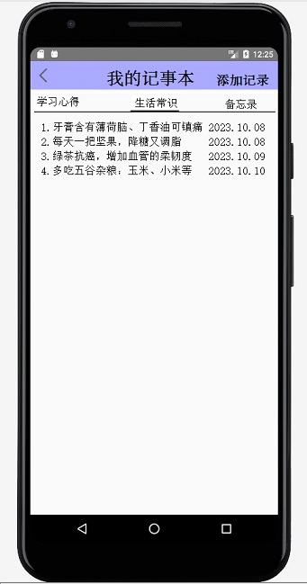

1. **实验过程(**实验的设计思路、开发步骤和过程、关键源代码介绍等，请截图展示运行结果**)**

**运行结果**

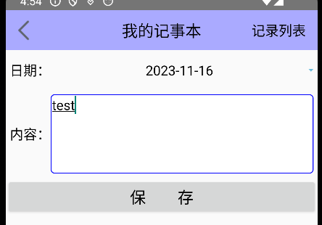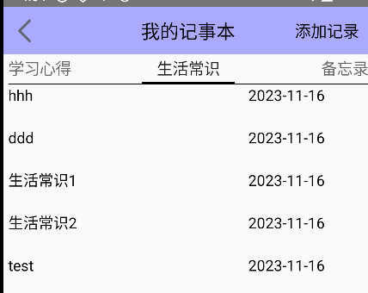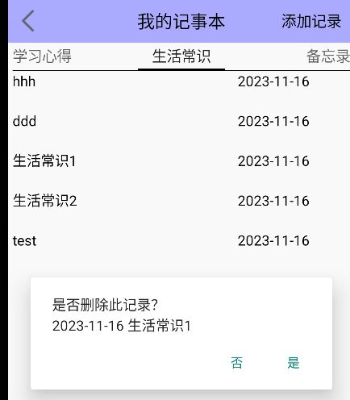

**设计思路：**

1. 需求分析

确定APP的基本功能：添加、查看、编辑、删除记事本条目。

确定数据结构：条目包含标题、分类、日期时间、内容。

2. UI设计

- 设计首页布局，包含ViewPager分类显示。

- 设计列表项布局，每个列表项显示标题和日期。

- 设计添加/编辑页面布局。

- 设计删除对话框界面。

3. 数据库设计

使用Room框架设计SQLite数据库。

创建Entity。

创建Dao以定义操作数据库的方法。

创建Database类，集成RoomDatabase。

**开发步骤和过程：**

步骤 1: 环境搭建

安装Android Studio。

创建新的Android项目。

配置项目支持Room库和其他必要的依赖。

步骤 2: 数据库实现

定义Entity（Note），包含id, title, category, date, content等字段。

创建Dao接口，定义增删改查等操作。

编写Database类继承自RoomDatabase，包含创建数据库实例的方法。

步骤 3: UI实现

创建主界面布局文件，包含ViewPager2和TabLayout。

创建条目布局文件，用于RecyclerView的列表项。

创建添加/编辑页面的布局文件。

实现自定义Adapter类，用于RecyclerView数据的绑定。

步骤 4: 功能实现

在Activity中实现ViewPager2和TabLayout的逻辑，用于分类显示不同类别的笔记。

实现RecyclerView的点击事件处理，点击进入编辑页面，长按弹出删除对话框。

实现添加记录按钮逻辑，点击后进入添加记录页面。

实现编辑页面的逻辑，包括保存和取消操作。

步骤 5: 数据处理

在Dao实现类中编写具体的数据操作逻辑。

在Activity和Fragment中调用Dao的方法进行数据的读写。

**关键源代码介绍**

数据库插入

public long insert(List<NoteInfo> infoList) {

long result = -1;

for (int i = 0; i < infoList.size(); i++) {

NoteInfo info = infoList.get(i);

List<NoteInfo> tempList = new ArrayList<NoteInfo>();

ContentValues cv = new ContentValues();

cv.put("date", info.date);

cv.put("month", info.month);

cv.put("type", info.type);

cv.put("desc", info.desc);

cv.put("create_time", info.create_time);

cv.put("update_time", info.update_time);

Log.d(TAG, "month="+info.month);

result = mWriteDB.insert(mTableName, "", cv);

if (result == -1) {

return result;

}

}

Log.d(TAG, "result="+result);

return result;

}

数据库查询

public List<NoteInfo> query(String condition) {

String sql = mSelectSQL + condition;

Log.d(TAG, "query sql: " + sql);

List<NoteInfo> infoList = new ArrayList<NoteInfo>();

Cursor cursor = mReadDB.rawQuery(sql, null);

while (cursor.moveToNext()) {

NoteInfo info = new NoteInfo();

info.rowid = cursor.getLong(0);

info.xuhao = cursor.getInt(1);

info.date = cursor.getString(2);

info.month = cursor.getInt(3);

info.type = cursor.getInt(4);

info.desc = cursor.getString(6);

info.create_time = cursor.getString(7);

info.update_time = cursor.getString(8);

infoList.add(info);

}

cursor.close();

Log.d(TAG, "infoList.size="+infoList.size());

return infoList;

}

创建碎片视图

public View onCreateView(LayoutInflater inflater, ViewGroup container, Bundle savedInstanceState) {

mContext = getActivity();

if (getArguments() != null) {

mMonth = getArguments().getInt("month", 1);

}

mView = inflater.inflate(R.layout.fragment_Note, container, false);

lv_Note = mView.findViewById(R.id.lv_Note);

return mView;

}

保存记录

private void saveNote() {

ViewUtil.hideAllInputMethod(this);

noteInfo note = new noteInfo();

note.xuhao = xuhao;

note.date = tv_date.getText().toString();

note.month = 100*calendar.get(Calendar.YEAR) + (calendar.get(Calendar.MONTH)+1);

note.type = mnoteType;

note.desc = et_desc.getText().toString();

mnoteHelper.save(note);

Toast.makeText(this, "已添加记录", Toast.LENGTH_SHORT).show();

resetPage();

}

记事本首页创建

protected void onCreate(Bundle savedInstanceState) {

super.onCreate(savedInstanceState);

setContentView(R.layout.activity_note_pager);

TextView tv_title = findViewById(R.id.tv_title);

TextView tv_option = findViewById(R.id.tv_option);

tv_title.setText("我的记事本");

tv_option.setText("添加记录");

findViewById(R.id.iv_back).setOnClickListener(this);

tv_option.setOnClickListener(this);

vp_note = findViewById(R.id.vp_note);

initViewPager();

}

添加记录页面创建

protected void onCreate(Bundle savedInstanceState) {

super.onCreate(savedInstanceState);

setContentView(R.layout.activity_note_add);

TextView tv_title = findViewById(R.id.tv_title);

TextView tv_option = findViewById(R.id.tv_option);

tv_date = findViewById(R.id.tv_date);

et_desc = findViewById(R.id.et_desc);

tv_title.setText("我的记事本");

tv_option.setText("记录列表");

findViewById(R.id.iv_back).setOnClickListener(this);

tv_option.setOnClickListener(this);

tv_date.setOnClickListener(this);

findViewById(R.id.btn_save).setOnClickListener(this);

}

activity_note_pager.xml

<LinearLayout xmlns:android="http://schemas.android.com/apk/res/android"

android:layout_width="match_parent"

android:layout_height="match_parent"

android:orientation="vertical">

<include layout="@layout/title_booking" />

<LinearLayout

android:layout_width="match_parent"

android:layout_height="match_parent"

android:paddingLeft="5dp"

android:paddingRight="5dp"

android:gravity="center|top"

android:orientation="vertical">

<androidx.viewpager.widget.ViewPager

android:id="@+id/vp_note"

android:layout_width="match_parent"

android:layout_height="match_parent">

<androidx.viewpager.widget.PagerTabStrip

android:id="@+id/pts_note"

android:layout_width="wrap_content"

android:layout_height="wrap_content" />

</androidx.viewpager.widget.ViewPager>

</LinearLayout>

</LinearLayout>

activity_note_add.xml

<LinearLayout xmlns:android="http://schemas.android.com/apk/res/android"

android:layout_width="match_parent"

android:layout_height="match_parent"

android:orientation="vertical">

<include layout="@layout/title_booking" />

<LinearLayout

android:layout_width="match_parent"

android:layout_height="40dp"

android:layout_margin="5dp"

android:orientation="horizontal">

<TextView

android:layout_width="wrap_content"

android:layout_height="match_parent"

android:gravity="center|right"

android:text="日期："

android:textColor="@color/black"

android:textSize="17sp" />

<TextView

android:id="@+id/tv_date"

android:layout_width="0dp"

android:layout_height="match_parent"

android:layout_weight="2"

android:drawableRight="@drawable/arrow_down"

android:gravity="center"

android:textColor="@color/black"

android:textSize="17sp" />

</LinearLayout>

<LinearLayout

android:layout_width="match_parent"

android:layout_height="100dp"

android:layout_margin="5dp"

android:orientation="horizontal">

<TextView

android:layout_width="wrap_content"

android:layout_height="match_parent"

android:gravity="center|right"

android:text="内容："

android:textColor="@color/black"

android:textSize="17sp" />

<EditText

android:id="@+id/et_desc"

android:layout_width="0dp"

android:layout_height="match_parent"

android:layout_weight="2"

android:gravity="left|top"

android:background="@drawable/editext_selector"

android:textColor="@color/black"

android:textSize="17sp"

android:hint="请填写内容" />

</LinearLayout>

<Button

android:id="@+id/btn_save"

android:layout_width="match_parent"

android:layout_height="wrap_content"

android:gravity="center"

android:text="保　　存"

android:textColor="@color/black"

android:textSize="20sp" />

</LinearLayout>